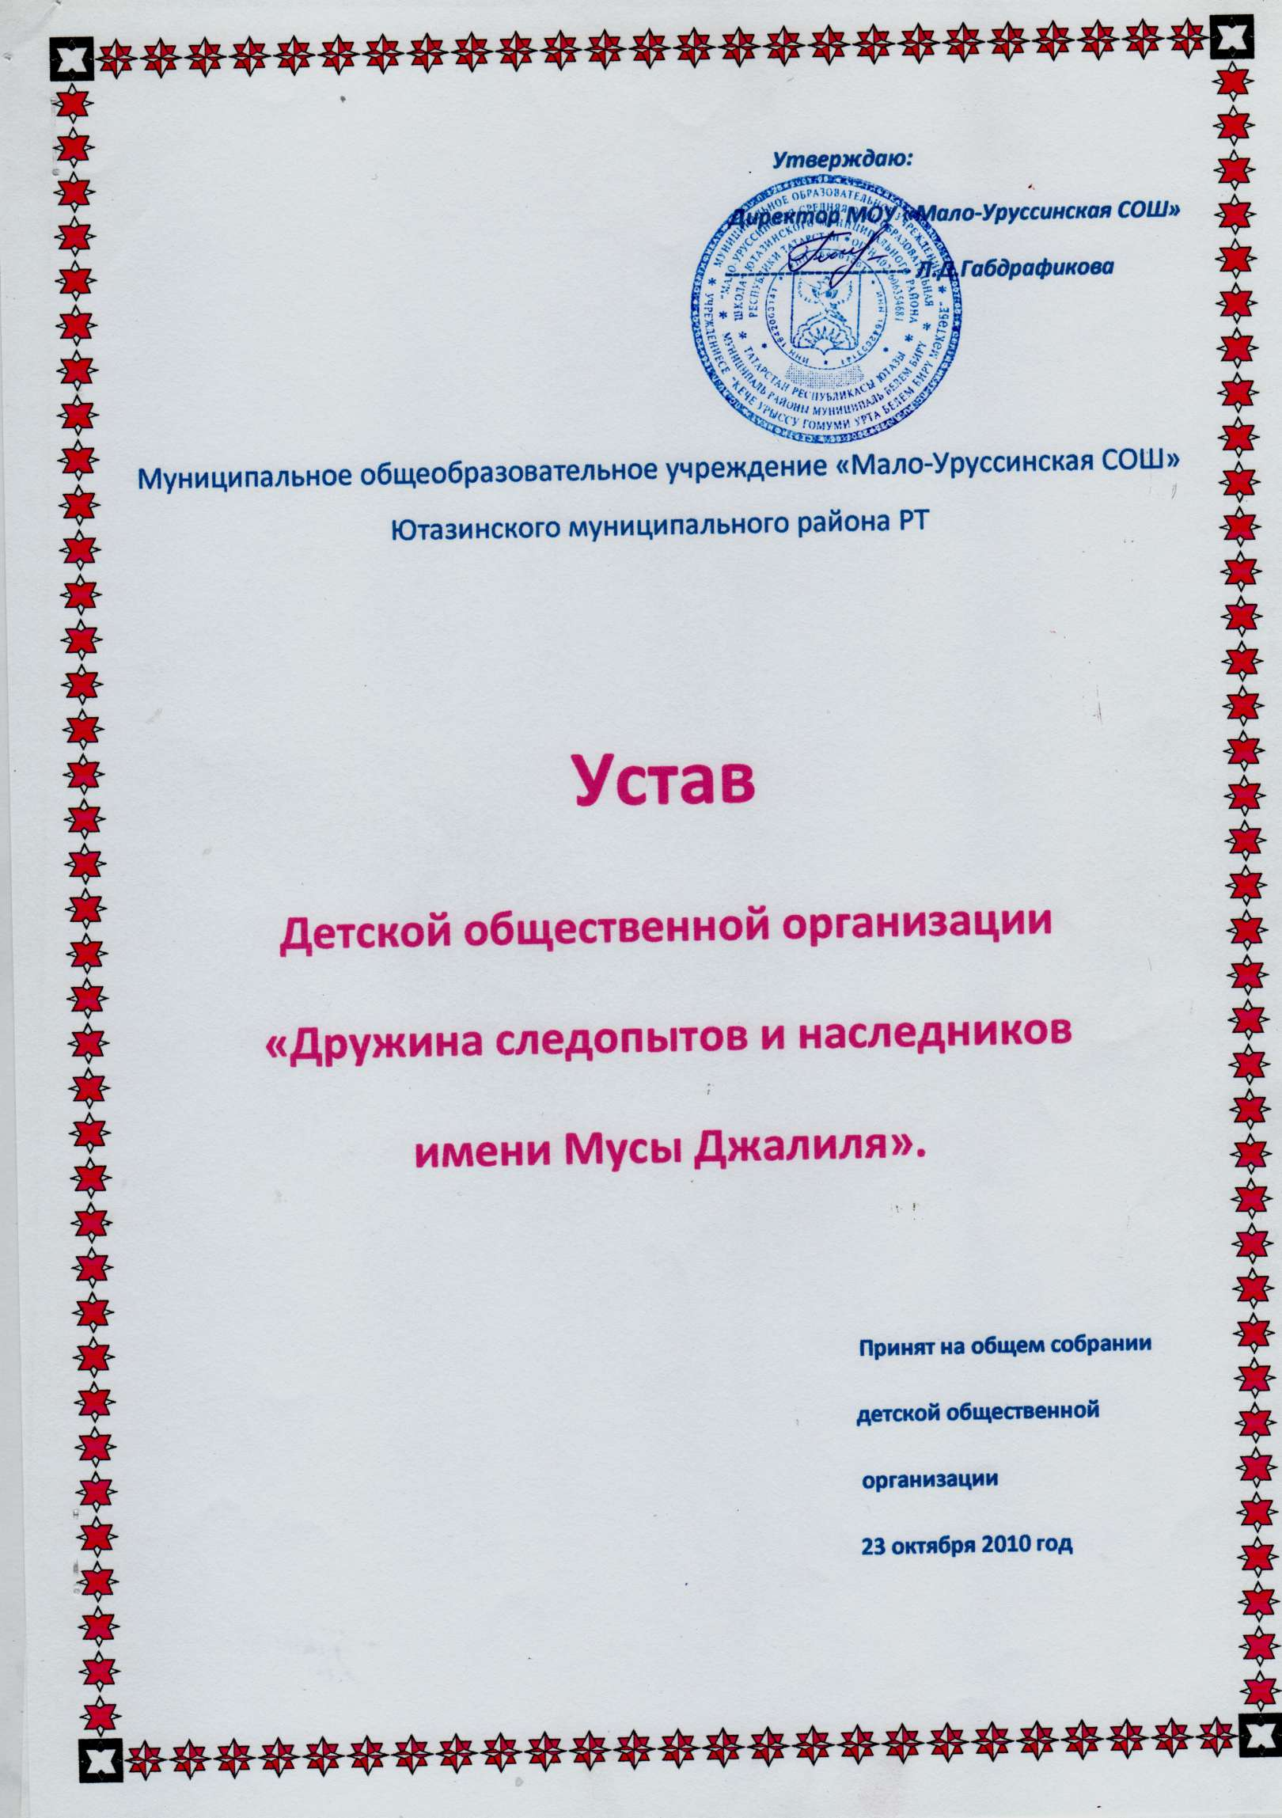

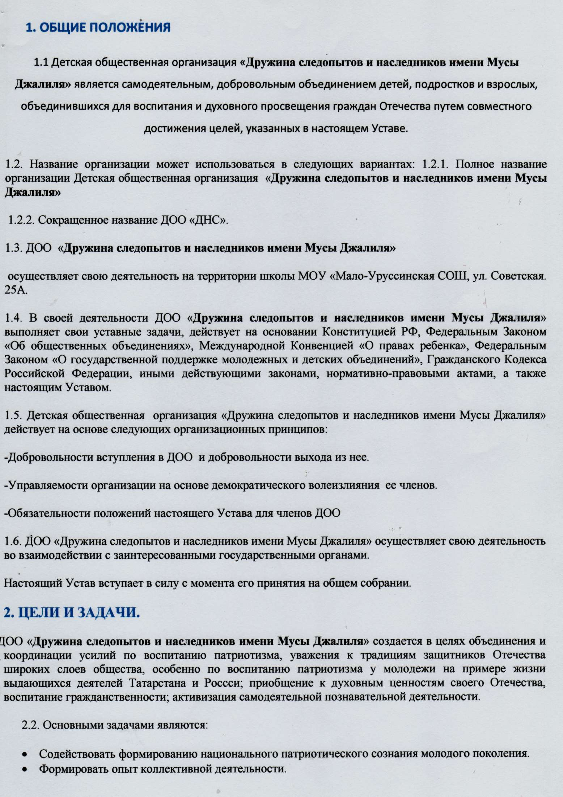

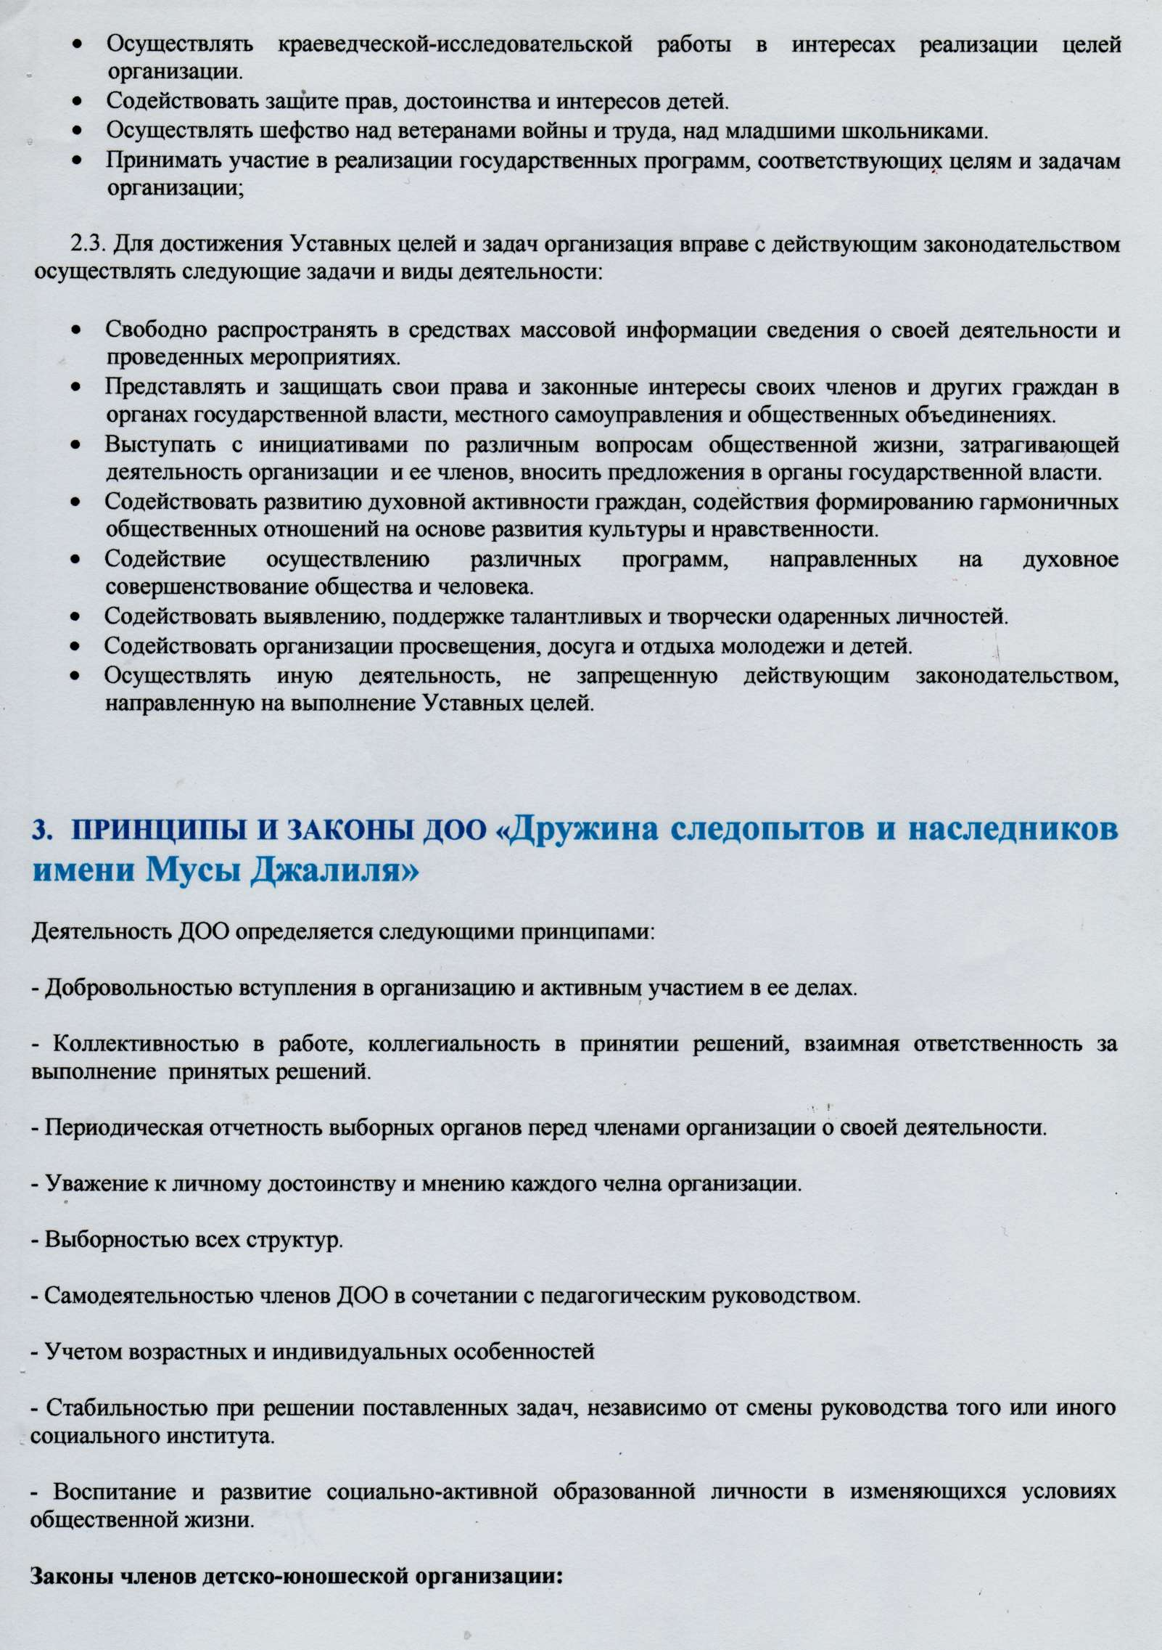

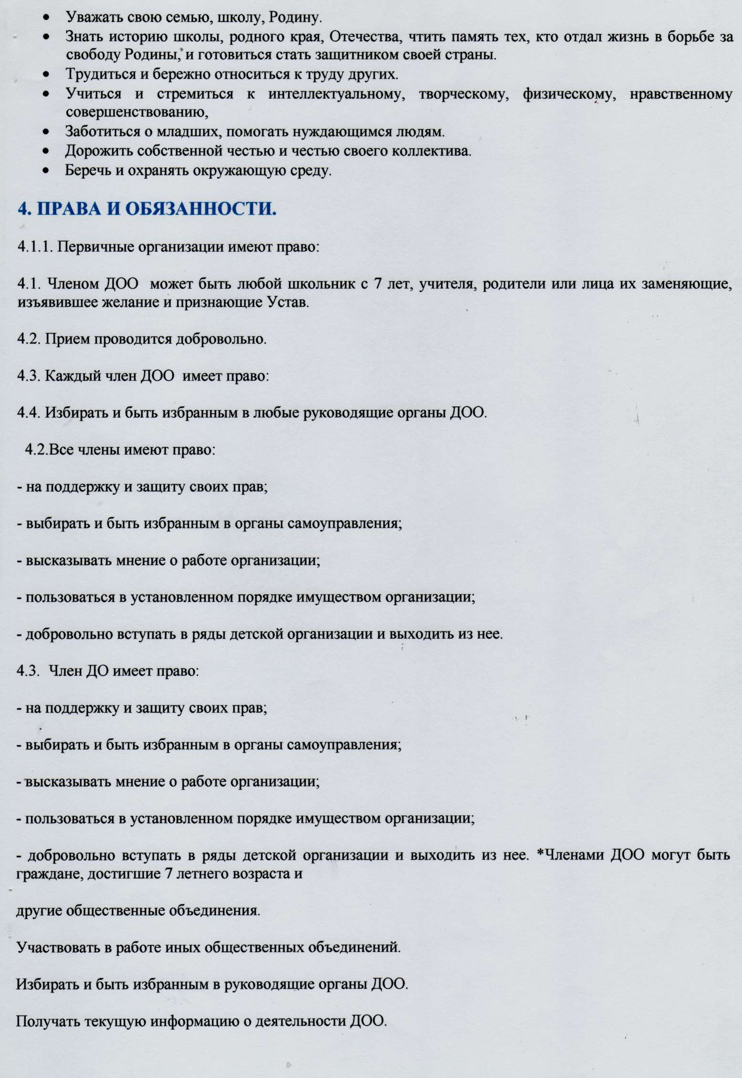

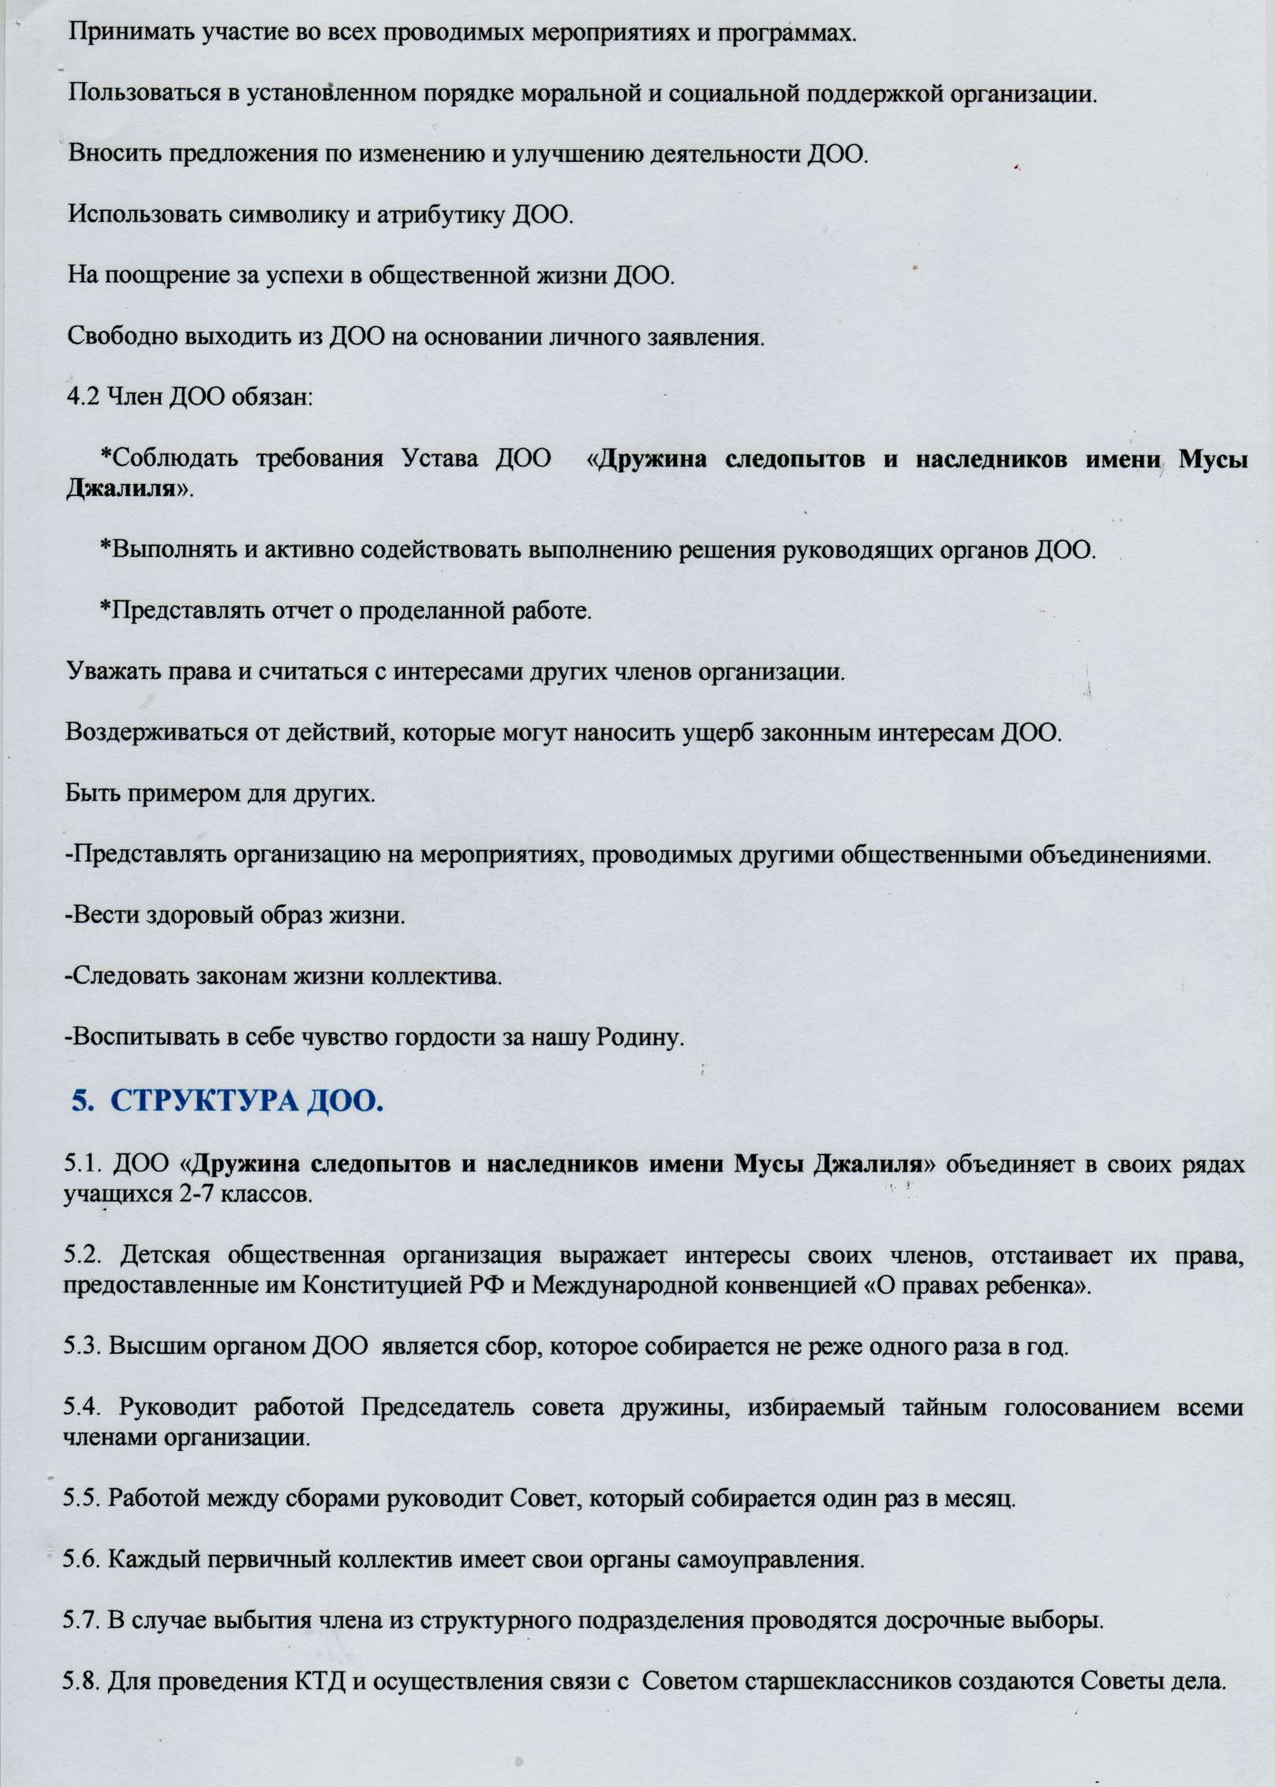

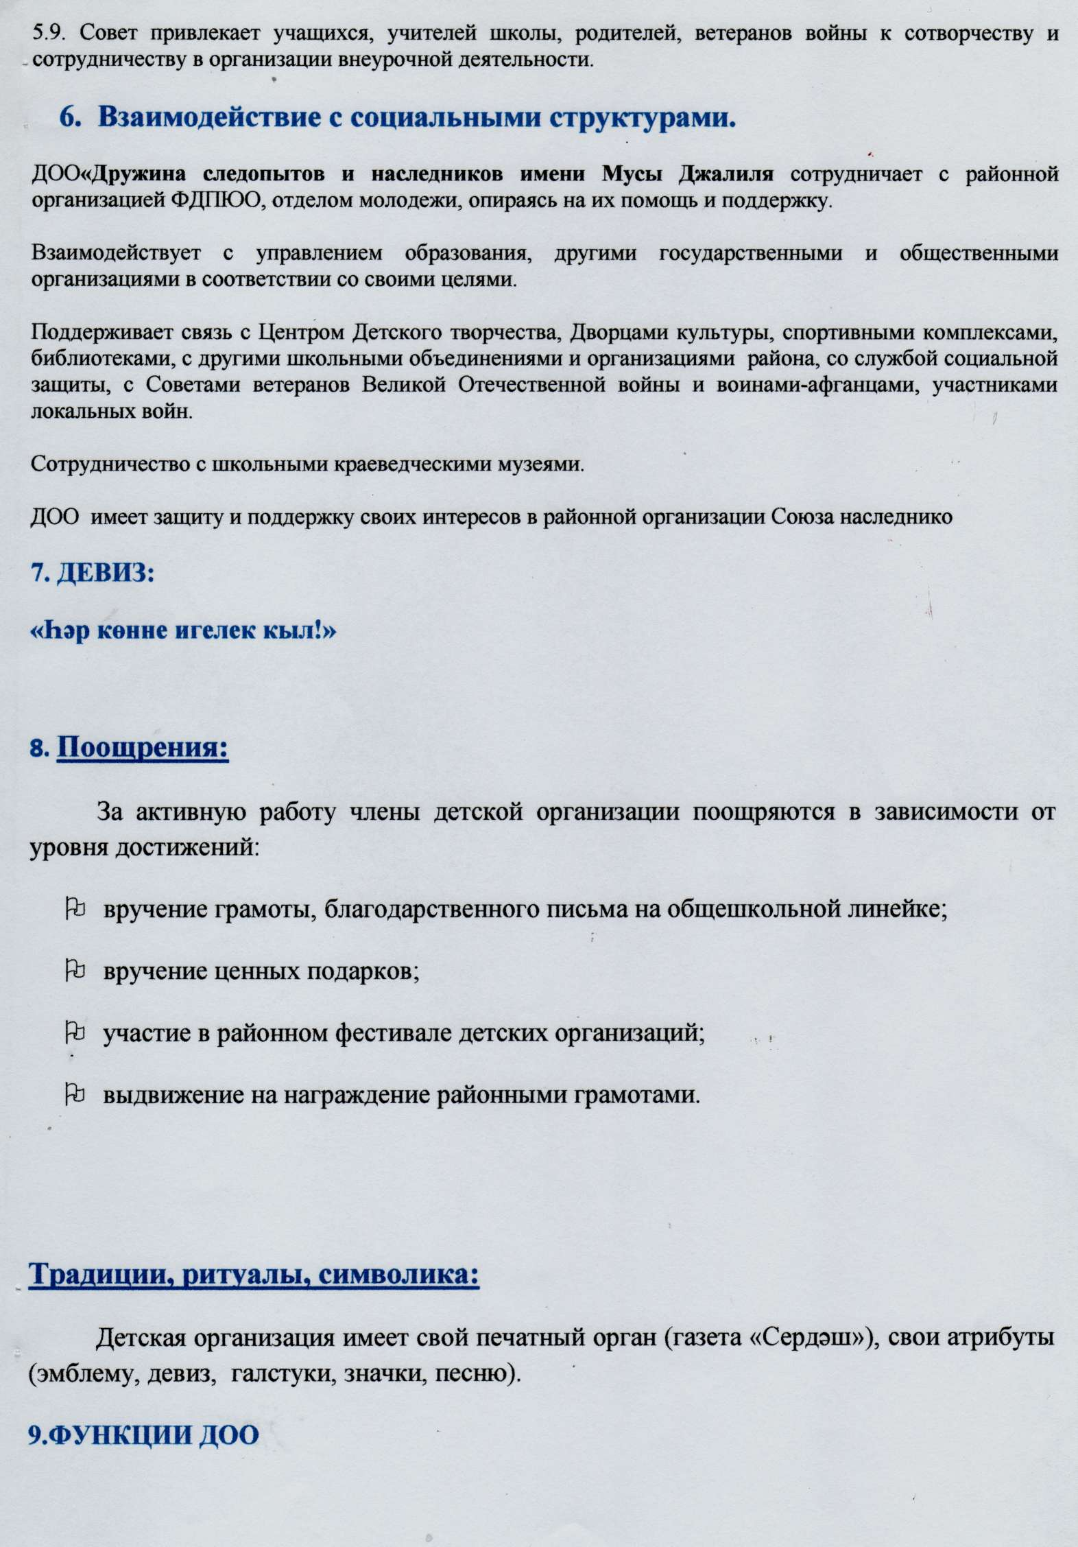
- Установление и развитие связей с другими детскими объединениями и - организациями.
- Прием делегаций в ДОО , также направ
- Пропаганда работы краеведческого музея школы, детской организации - центров духовно-нравственного и патриотического воспитания.
Ю.Направления деятельности ДОО.

- Вся работа детской общественной организации строится на направлениях деятельности совместной программы детских общественных организаций "Галстучная страна"
- Работа по духовно-нравственному и патриотическому воспитанию должна проводиться комплексно, с учетом возрастных особенностей учащихся:
Изучение истории малой Родины (родного края)
Изучение ратной истории Татарстана, России и Советского Союза, истории Вооруженных сил.
Изучение жизни и подвигов военачальников, полководцев, защитников Отечества, деятельности ученых и конструкторов, писателей и поэтов, мастеров культуры и искусства (в том числе и земляков)
Встречи с ветеранами войны и труда, «Уроки мужества»,
Походы, экскурсии по местам боевой славы, культурным центрам и др.
Празднование дней воинской Славы России.
Проведение военно-спортивной игры «Зарница».
Встречи с выпускниками, родителями, проходящими службу в ВС РФ, в МВД, МЧС и др.
> г
Встреча с воинами афганцами и участниками локальных войн. Посещение музеев и архивов, работа с фондами.
Тематические сборы, научно-практические конференции, викторины по ратной истории родного края, Отечества.
Творческие конкурсы (песни, рисунки, фотографии, агитбригады и др.) Посещение воинских и трудовых коллективов. Спортивные соревнования, парады, смотры и др. Изучение основ безопасности жизнедеятельности.
- ДОО «Дружина следопытов и наследников имени Мусы Джалиля» концентрирует свою деятельность вокруг традиционных дел МОУ «Мало-Уруссинская СОШ».
  - Порядок внесения дополнений и изменений Устава.
Прекращение деятельности детской общественной организации.
    - Изменения и дополнения в Устав вносят по решению общего сбора членов организации.
    - Прекращение деятельности организации может быть произведено путем реорганизации или ликвидации в соответствии с Уставом и действующим законодательством.
    - Порядок приема и выхода из членов организации основан, на добровольном принципе по заявлению на основании решения общего сбора
    - Член организации может быть исключен из нее в случае грубого нарушения Устава, а также за ущерб, причиненный организации. Решение об исключении из членов организации может быть обжаловано в течение месяца с момента его принятия.
    - Реорганизация ДОО производится по решению общего собрания, если за это проголосует не менее 2/3 членов организации, либо по иным основаниям и в порядке, предусмотренном действующим законодательством об общественных объединениях.
  - МАТЕРИАЛЬНАЯ И ФИНАНСОВАЯ БАЗА
доо «Дружина следопытов и наследников имени Мусы Джалиля.»
    - ДОО существует на базе МОУ «Мало-Уруссинская СОШ»
    - Финансовые средства формируются за счет бюджетных средств. Финансирование экскурсий, походов за счет родителей учащихся. Изготовление грамот ДОО из фонда школы
ЛИТЕРАТУРА.
Багаев П. К. Опыт создания детских и юношеских общественных организаций и их роль в формировании личности в современных социально-экономических условиях. /Образование и наука. 2000 - №2(4). Стр. 121 - 125/.
Визитная карточка /Ассоциация исследователей детского движения. - М. Пресс-Соло, 1995г/.
Методические рекомендации по организации деятельности детских, подростковых организаций. /ФДПЮО- Белгород, 1996/
Программа «Галстучная страна»
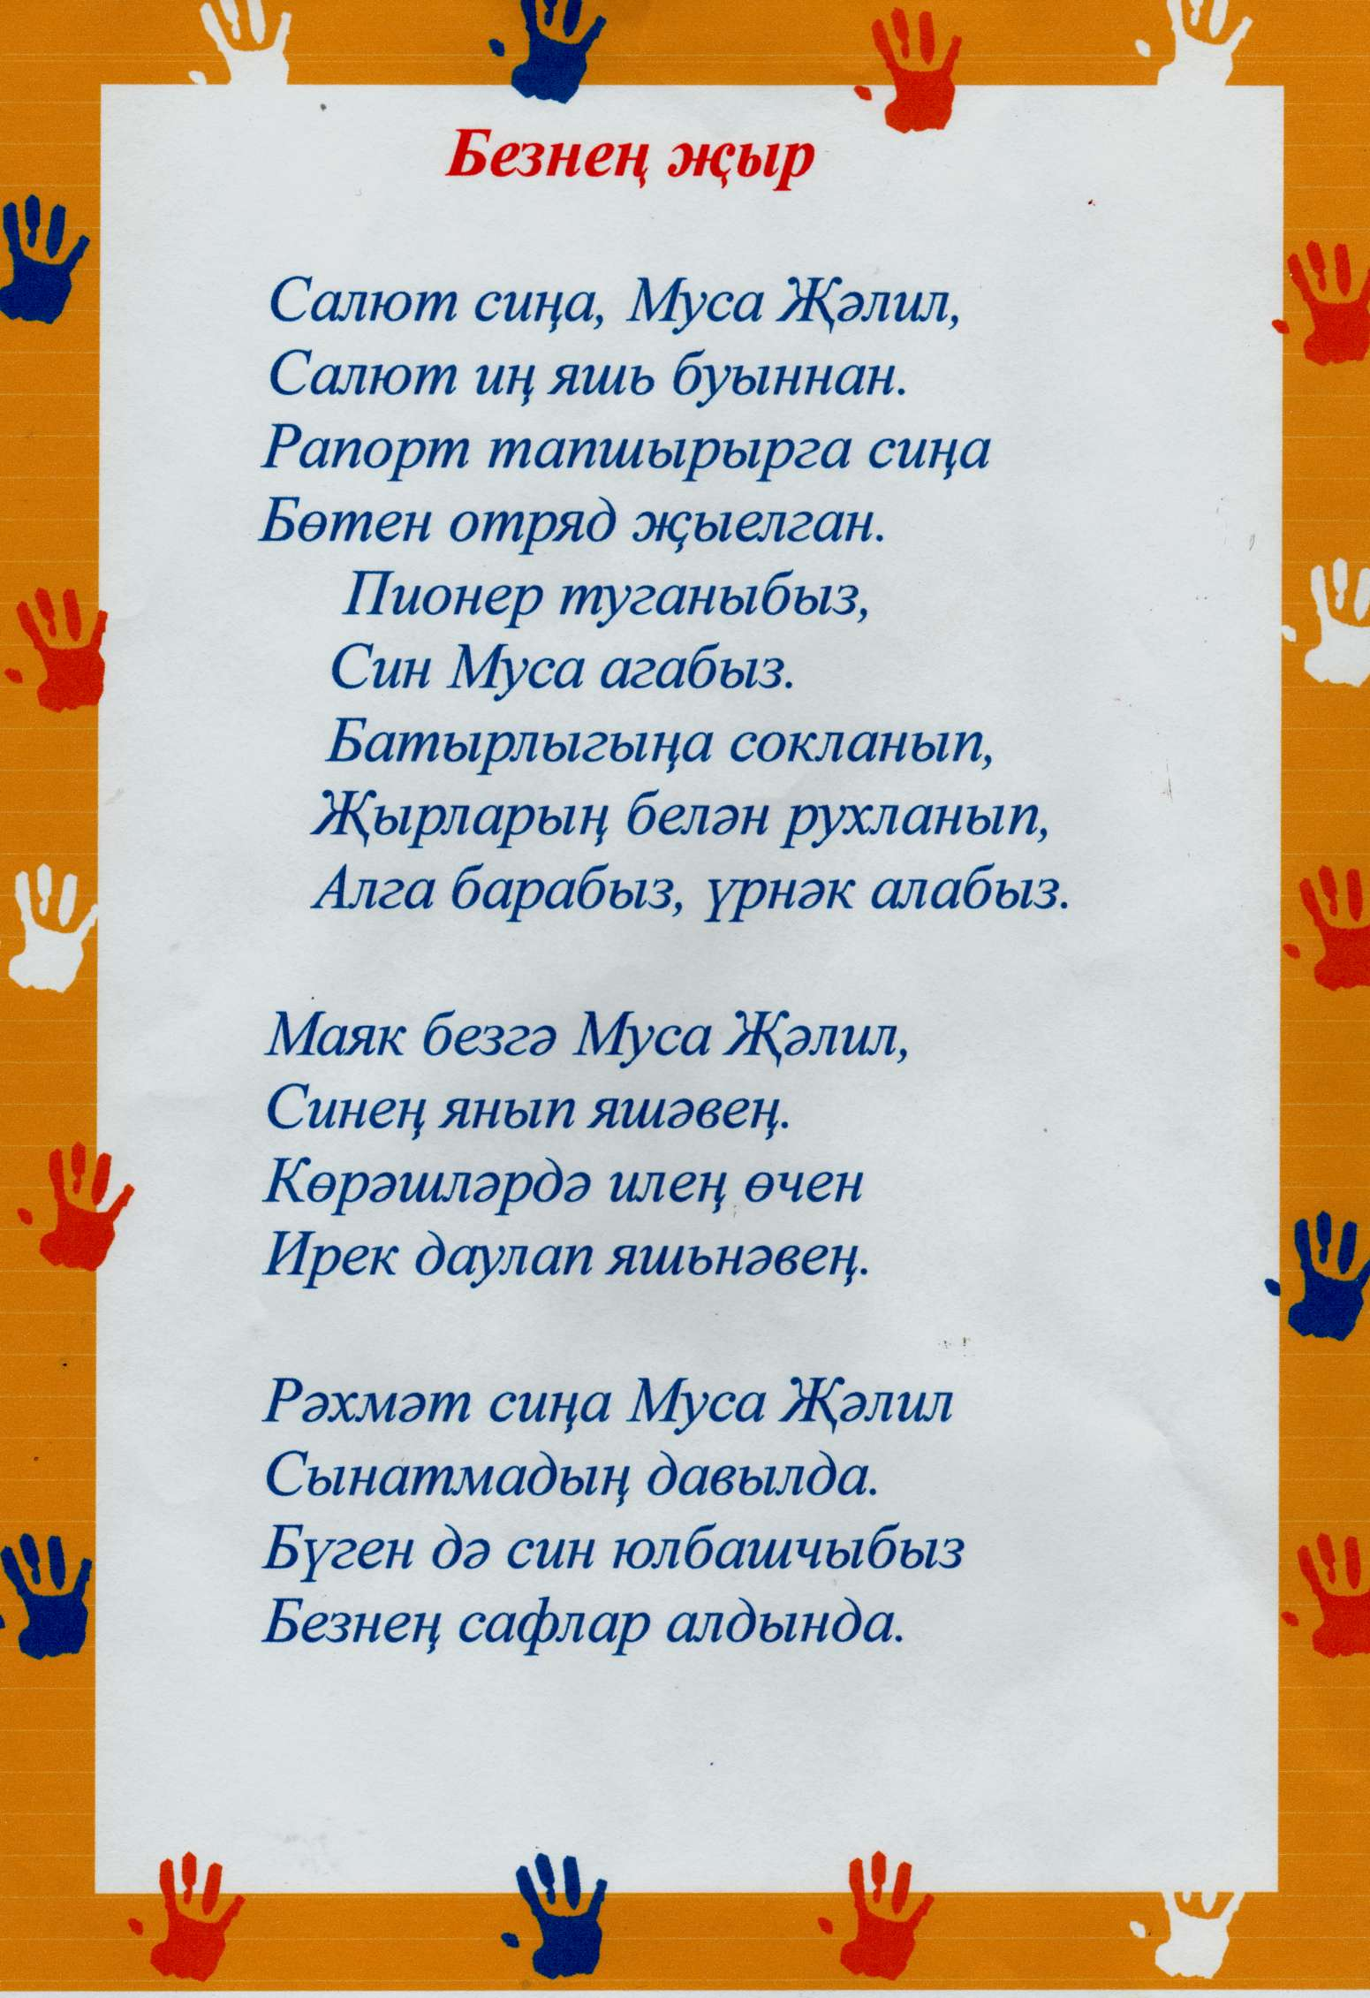

Совет дружины ДОО Мало-Уруссинской ООШ
Председатель Султанова Залина
Зам. председателя Рафикова Эльвина
Ответственный за учебный Шакирова Аделя
сектор
Ответственный за шефскую Газизуллина Айзина
работу
Ответственный за спортивную Фаттахов Линар
работу
Культмассовик Зарипова Зарина
Ответственный за санитарный Шарипова Эльмира
сектор
Ответственный за трудовой Хусаенов Ильназ
сектор _
Совет старшеклассников
Председатель Афлятунова Алина
Зам. председателя Ганеева Василя
Ответственный за учебный сектор Габидуллин Ильназ
>. !
с*
Ответственный за шефскую работу Газизуллина Айзина
Ответственный за спортивную Муртазин Алмаз
работу
Культмассовик Зарипова Зарина
Ответственные за санитарный Герасимов Владислав
сектор
Ответственный за трудовой сектор Хусаенов Ильна

